Presseinformation
Sulzburg, 16. Januar 2017

Vielfältig einsetzbar

Neue Feststellanlagenzentrale FSZ Pro
Vom 16. bis 21. Januar präsentiert Hekatron auf der Bau 2017 die Feststellanlagen-Zentrale FSZ Pro für Rauch- und Feuerschutztüren/-tore. Im Vergleich zur seit Jahren bewährten FSZ Basis bietet sie eine Reihe neuer Funktionen, die den Betrieb sicherer und komfortabler machen.

Die FSZ Pro ist Netzgerät, Handtaster, Alarmspeicher und Reset-Taster in einem. Zusammen mit zugelassenen Rauchschaltern und Türhaftmagneten bildet sie eine Feststellanlage zur Ansteuerung von Rauch- und Feuerschutztüren/-tore.
Die FSZ Pro kann in schwierigen Umgebungsbedingungen eingesetzt werden, da das Gehäuse mit einer Folientastatur ausgestattet ist und über die Schutzart IP 65 verfügt. Staub, Kälte, Wärme, Feuchtigkeit und andere Widrigkeiten können ihr nichts anhaben. Durch den hohen Ausgangsstrom von 900mA ist die Ansteuerung von Toren mit Schließgeschwindigkeitsreglern oder Magnetbremsen mit hoher Leistungsaufnahme möglich.

In Zukunft wird die Modernisierung von Feststellanlagen einen immer breiteren Raum einnehmen. Auch hier bietet die FSZ Pro Vorteile. Der Gebäudebetreiber kann mit der Installation der FSZ entscheiden, ob er die Feststellanlagen wie bisher weiterbetreiben möchte oder sie entsprechend den Anforderungen aus der DIN 14637 modernisiert.

Mehr Sicherheit
Für mehr Sicherheit im Betrieb sorgt der integrierte zuschaltbare Summer. Im Alarm- oder Störungsfall ertönt ein lautes Warnsignal.
Noch mehr Sicherheit bietet der externe Alarmeingang. Durch diesen Eingang kann die FSZ Pro mit übergeordneten Systemen, z. B einer Brandmelderzentrale, vernetzt werden.
Weitere Anschlussmöglichkeiten für externe Alarmierungseinrichtungen oder Leitsysteme bestehen durch zwei potentialfreie Wechselkontakte.
Eine Besonderheit der FSZ Pro ist die Funktion „Stille Schließung“. Mit ihrer Hilfe kann man den Feuerschutzabschluss manuell schließen, ohne dass Alarm ausgelöst bzw. weitergeleitet wird. Diese Funktion lässt sich zum Beispiel nutzen, um nach Feierabend oder am Wochenende die Türen durch übergeordnete Systeme schließen zu lassen, ohne dass ein Alarmsignal weitergegeben wird. Die Alarmierung im Brandfall wird durch die „Stille Schließung“ natürlich nicht außer Kraft gesetzt.

Ein neues Leistungsmerkmal bietet die FSZ Pro mit dem Energiespeicher ESM Pro. Er sorgt dafür, dass die Tür auch bei kurzzeitigen Spannungsunterbrüchen offen bleibt. Der ESM Pro lässt sich darüber hinaus nutzen, um auch bei Spannungsausfall eine akustische und optische Signalisierung des Schließvorganges sicherzustellen und externe Signalgeber zu puffern. Zudem ermöglicht das Zusatzmodul ESM kombiniert mit einem Signalmittel die akustische und optische Signalisierung auch in Räumen mit mehr als 50 dB Umgebungslautstärke.

Montagefreundlich, vielfältig einsetzbar und individuell zu betreiben – die FSZ Pro ist die richtige Wahl für normenkonforme und zukunftssichere Feststellanlagen.

2.753 Zeichen

Weitere Informationen:
Hekatron Vertriebs GmbH
Detlef Solasse
Brühlmatten 9
D-79295 Sulzburg
Telefon: (0 76 34) 500-213
E-Mail: sol@hekatron.de

Bildmaterial:

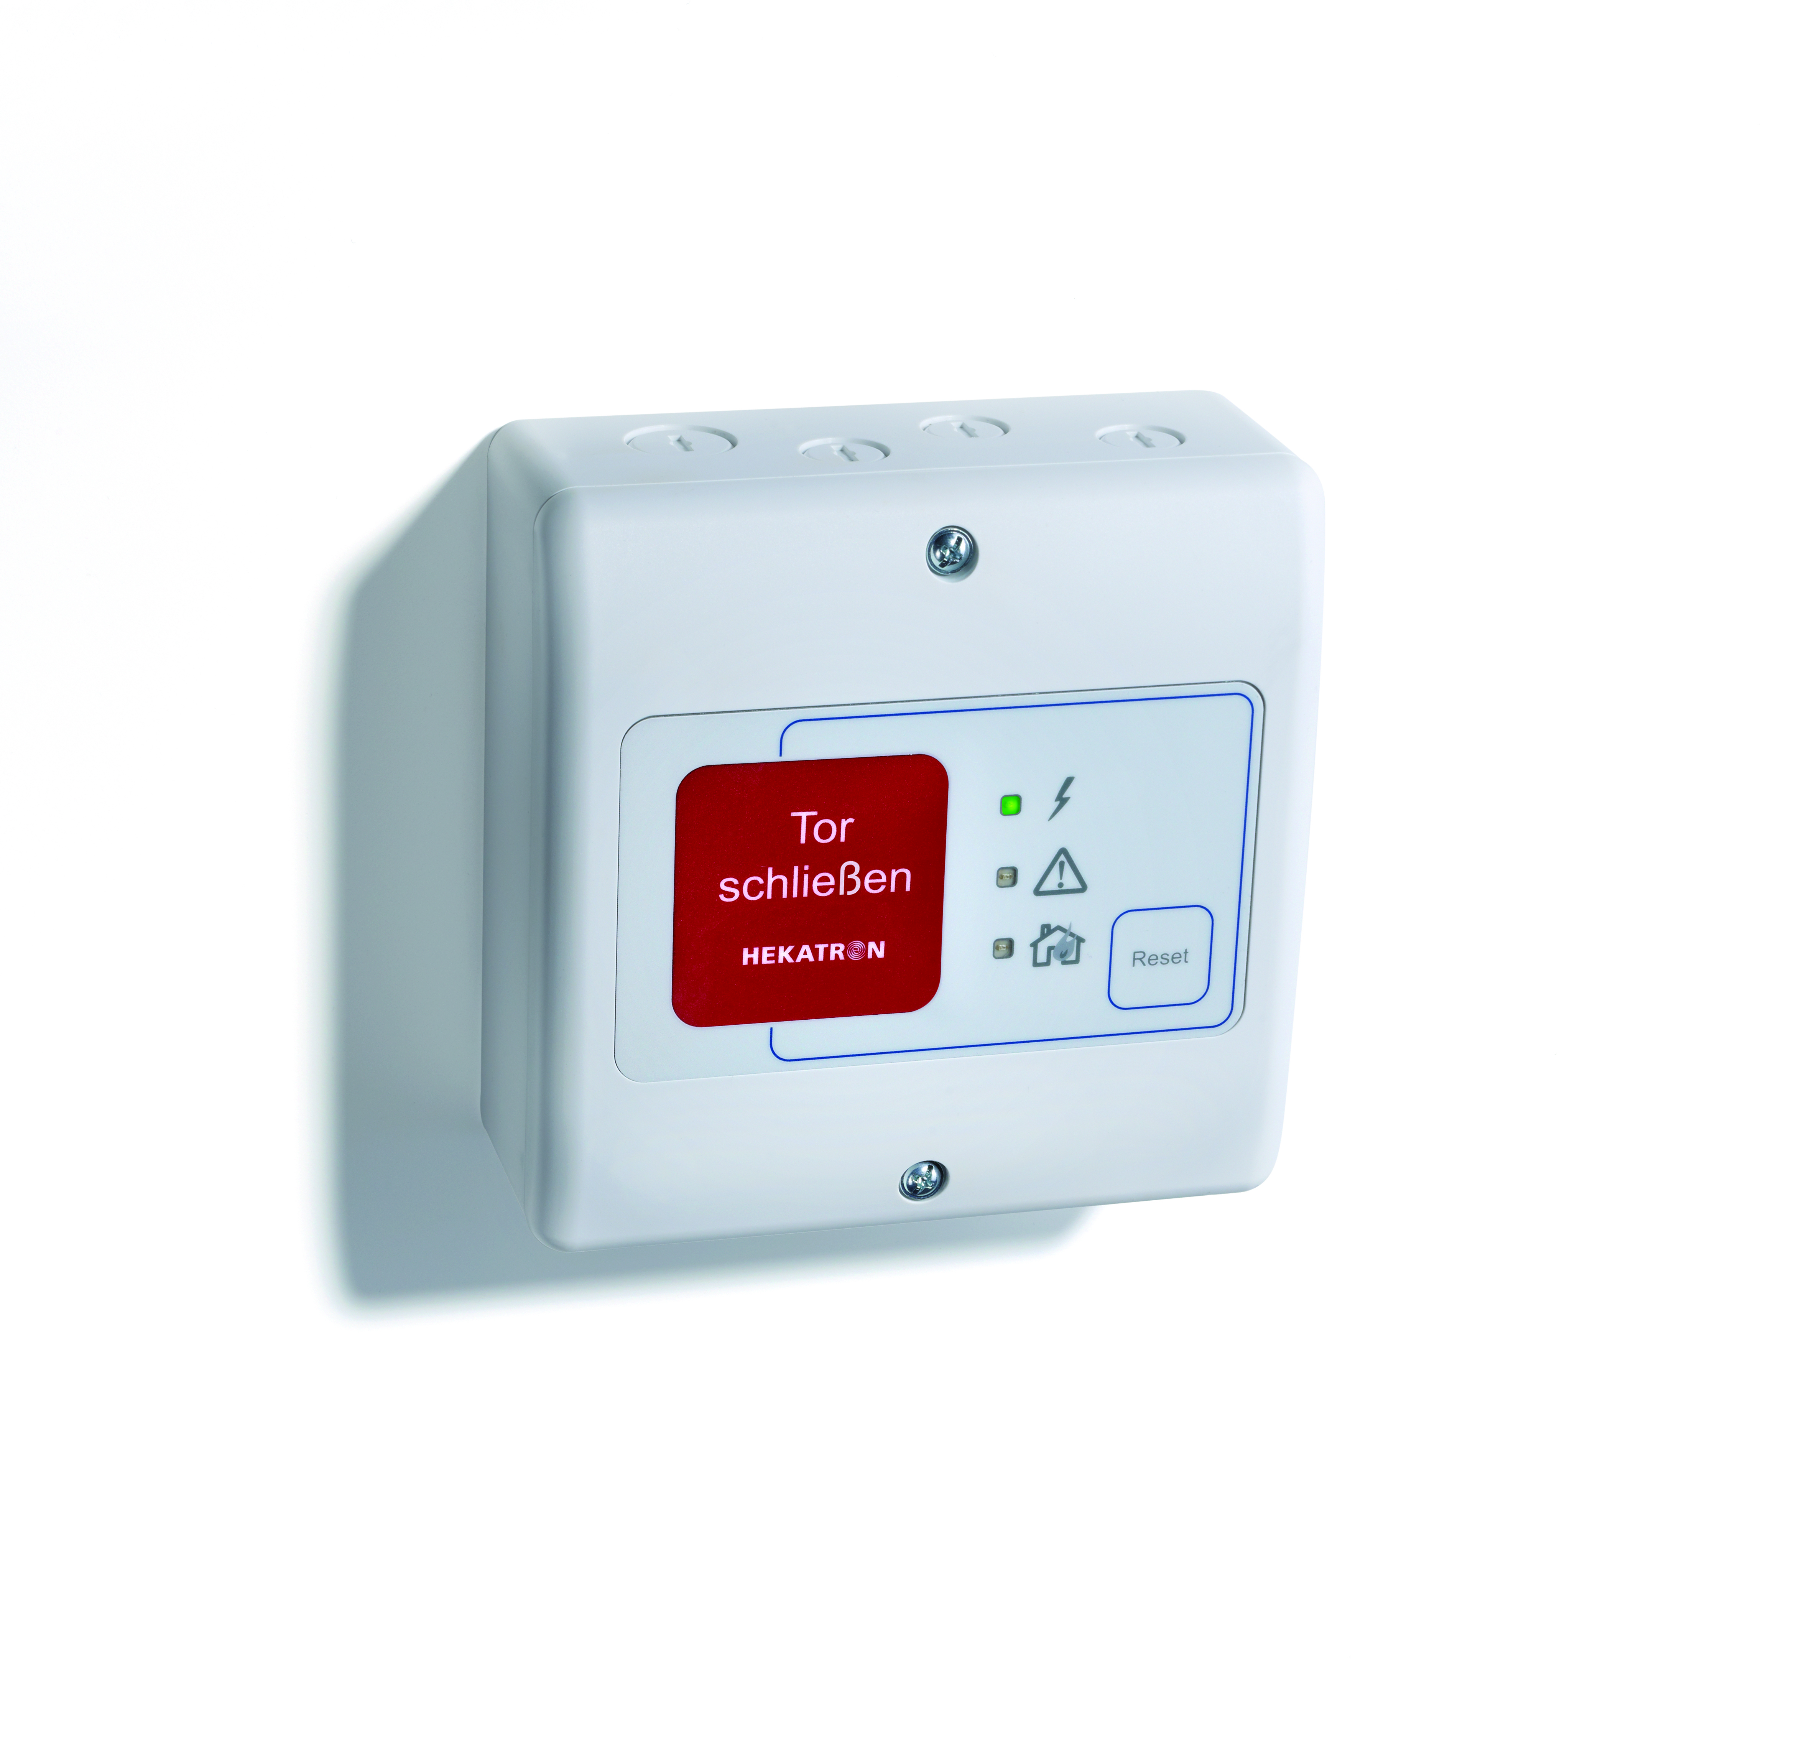
Die Feststellanlagenzentrale FSZ Pro bietet Komfort und Sicherheit

Über Hekatron:
Hekatron ist führender Spezialist in der Entwicklung, der Herstellung und im Vertrieb von Systemen des anlagentechnischen Brandschutzes. Das Unternehmen mit Sitz im südbadischen Sulzburg gestaltet mit seinen innovativen Produkten und Dienstleistungen die Entwicklung der Brandschutztechnik maßgeblich mit, übernimmt soziale Verantwortung und engagiert sich für den Umweltschutz. Hekatron erwirtschaftete 2015 einen Jahresumsatz von 153 Millionen Euro und beschäftigt derzeit 800 Mitarbeitende.

